**TRƯỜNG ĐẠI HỌC TÀI NGUYÊN VÀ MÔI TRƯỜNG TP.HCM**

**KHOA CÔNG NGHỆ THÔNG TIN**

**ĐỒ ÁN CHUYÊN NGÀNH**

**NGÀNH CÔNG NGHỆ THÔNG TIN**

**XÂY DỰNG CỔNG THÔNG TIN VIỆC LÀM TRỰC TUYẾN TÍCH HỢP AI**

Giảng viên hướng dẫn: **ThS. Trần Văn Định**

Sinh viên thực hiện: **Nguyễn Lê Phi Hùng**

Mã số sinh viên: 1050080052

Lớp: **10_ĐH_CNPM1**

Khoá: **2020-2025**

***TP. Hồ Chí Minh, tháng 4 năm 2025***

**TRƯỜNG ĐẠI HỌC TÀI NGUYÊN VÀ MÔI TRƯỜNG TP.HCM**

**KHOA CÔNG NGHỆ THÔNG TIN**

**ĐỒ ÁN CHUYÊN NGÀNH**

**NGÀNH CÔNG NGHỆ THÔNG TIN**

**XÂY DỰNG CỔNG THÔNG TIN VIỆC LÀM TRỰC TUYẾN TÍCH HỢP AI**

Giảng viên hướng dẫn: **ThS. Trần Văn Định**

Sinh viên thực hiện: **Nguyễn Lê Phi Hùng**

Mã số sinh viên: 1050080052

Lớp: **10_ĐH_CNPM1**

Khoá: **2020-2025**

***TP. Hồ Chí Minh, tháng 4 năm 2025***

**LỜI CÁM ƠN**

Trong quá trình thực hiện đồ án, em đã được học và trau dồi rất nhiều kiến thức bổ ích cho mình. Em xin gửi lời cám ơn sâu sắc đến thầy Trần Văn Định, giảng viên hướng dẫn là đồ án chuyên ngành, người đã tận tình giảng dạy và hướng dẫn chúng em suốt quá trình học tập và thực hiện báo cáo này. Những kiến thức quý báu mà thầy truyền đạt là nền tảng quan trọng giúp em hoàn thành đề tài “Xây dựng cổng thông tin việc làm trực tuyến tích hợp AI”.

Bên cạnh đó mặc dù em đã cố gắng hết sức nhưng do kiến thức và kinh nghiệm còn hạn chế, bài báo cáo này khó tránh khỏi những thiếu sót. Rất mong nhận được sự góp ý từ thầy cô để hoàn thiện hơn.

Xin chân thành cám ơn!

**Sinh viên thực hiện**

Nguyễn Lê Phi Hùng

**LỜI CAM ĐOAN**

**NHẬN XÉT**

**(giảng viên hướng dẫn)**

………………………………………………………………………………………………………………………………………………………………………………………………………………………………………………………………………………………………………………………………………………………………………………………………………………………………………………………………………………………………………………………………………………………………………………………………………………………………………………………………………………………………………………………………………………………………………………………………………………………………………………

**Kết luận: (Đồng ý hoặc Không đồng ý cho sinh viên nộp báo cáo)**

…………………………………………………………………………………………

TP. Hồ Chí Minh, ngày… tháng….năm 2025

**GIẢNG VIÊN HƯỚNG DẪN**

(Ký và ghi rõ học hàm, học vị họ tên)

**TS. Dương Thị Thúy Nga**

**NHẬN XÉT**

**(giảng viên phản biện)**

...................................................................................................................................................................................................................................................................................................................................................................................................................................................................................................................................................................................................................................................................................................................................................................................................................................................................................................................................................................................................................................................................................................................................................................................................................................................................................................

**Kết luận: (Đồng ý hoặc Không đồng ý cho sinh viên nộp báo cáo)**

...........................................................................................................................................

TP. Hồ Chí Minh, ngày… tháng….năm 2025

**GIẢNG VIÊN PHẢN BIỆN**

(Ký và ghi rõ học hàm, học vị họ tên)

**LỊCH LÀM VIỆC**

|  |  |  |  |  |
| --- | --- | --- | --- | --- |
| **Tuần** | **Nội dung** | **Địa điểm** | **Nhận xét của GV hướng dẩn** | **Chữ-ký-của GV hướng dẩn** |
| 1 | Đăng ký GVHD, đề tài | Trường ĐH Tài Nguyên Và Môi Trường TP Hồ Chí Minh |  |  |
| 2 | Tìm hiểu và nghiên cứu đề tài, Thiết lập môi trường cho hệ thống | Trường ĐH Tài Nguyên Và Môi Trường TP Hồ Chí Minh |  |  |
| 3 | Khảo sát phân tích yêu cầu.  Phân tích nghiệp vụ.  Thiết kế chức năng của hệ thống. | Trường ĐH Tài Nguyên Và Môi Trường TP Hồ Chí Minh |  |  |
| 4 | Thiết kế Use case, các sơ đồ ERD, activity.  Thiết kế cơ sở dữ liệu. | Trường ĐH Tài Nguyên Và Môi Trường TP Hồ Chí Minh |  |  |
| 5 | Xây dựng chức năng và giao diện cho hệ thống. | Trường ĐH Tài Nguyên Và Môi Trường TP Hồ Chí Minh |  |  |
| 6 | Cài đặt thực nghiệm | Trường ĐH Tài Nguyên Và Môi Trường TP Hồ Chí Minh |  |  |
| 7 | Cài đặt thực nghiệm | Trường ĐH Tài Nguyên Và Môi Trường TP Hồ Chí Minh |  |  |
| 8 | Kiểm thử và đánh giá hệ thống | Trường ĐH Tài Nguyên Và Môi Trường TP Hồ Chí Minh |  |  |
| 9 | Viết báo cáo đồ án | Trường ĐH Tài Nguyên Và Môi Trường TP Hồ Chí Minh |  |  |
| 10 | Hoàn thành đồ án | Trường ĐH Tài Nguyên Và Môi Trường TP Hồ Chí Minh |  |  |

**TÓM TẮT ĐỒ ÁN**

Trong bối cảnh công nghệ số phát triển, các nền tảng làm việc trực tuyến chưa tận dụng tối đa trí tuệ nhân tạo (AI) để nâng cao hiệu quả tuyển dụng. Đề tài tập trung giải quyết vấn đề tự động hóa quy trình lọc hồ sơ ứng viên, giúp tối ưu hóa quá trình xử lý tuyển dụng cho các nhà tuyển dụng khi phải xử lý số lượng lớn đơn tuyển dụng.

Mục tiêu đã đạt được của đồ án là xây dựng được cổng thông tin việc làm trực tuyến, gồm các đăng ký, đăng nhập, tìm kiếm việc làm, quản lý hồ sơ ứng viên và đăng tin tuyển dụng. Tích hợp AI để tự động đánh giá hồ sơ ứng viên. Hoàn thành báo cáo đồ án theo yêu cầu của Khoa Công nghệ Thông tin.

Các kỹ thuật, thiết kế tổng quát, thuật toán được sử dụng bao gồm:

**Kỹ thuật sử dụng**

* Backend: C#, ASP.NET Core, SQL Server để quản lý cơ sở dữ liệu.
* Frontend: ASP.NET Core MVC cho giao diện web thân thiện.
* Tích hợp API của Gemini để xử lý lọc CV

**Thiết kế tổng quát**

Hệ thống gồm các module chính như đăng ký/đăng nhập, tìm kiếm việc làm, quản lý hồ sơ ứng viên, đăng tin tuyển dụng. Cơ sở dữ liệu được thiết kế với sơ đồ ERD, hỗ trợ lưu trữ thông tin người dùng, tin tuyển dụng và hồ sơ

**Thuật toán**

Sử dụng mô hình học máy (Machine Learning) và xử lý ngôn ngữ tự nhiên (NLP) để phân tích CV, so sánh khớp yêu cầu công việc với thông tin của ứng viên.

Kết quả thực hiện là hệ thống cổng thông tin việc làm trực tuyến được triển khai thành công, tích hợp AI đạt hiệu quả trong việc lọc CV với độ chính xác khả quan khi thử nghiệm trên dữ liệu CV thực tế. Giao diện web thân thiện, dễ sử dụng, đáp ứng yêu cầu của cả ứng viên và nhà tuyển dụng. Đồ án đã đạ được các mục tiêu đề ra, tuy nhiên vẫn còn hạn chế về chưa tích hợp được tính năng phân tích xu hướng thị trường lao động. Vì thế cần phải đề xuất bổ sung tính năng phân tích xu hướng việc làm dựa trên dữ liệu thị trường, đồng thời phát triển phiên bản ứng dụng di động để tăng khả năng tiếp cận.

**MỤC LỤC**

**DANH MỤC SƠ ĐỒ, HÌNH**

**DANH MỤC BẢNG**

**KÍ HIỆU CÁC CỤM TỪ VIẾT TẮT**

AI:

CV:

NLP:

MVC

PDF:

API

**LỜI MỞ ĐẦU**

Trong bối cảnh công nghệ số phát triển, nhu cầu kết nối hiệu quả giữa nhà tuyển dụng và ứng viên ngày càng tăng. Các nền tảng việc làm truyền thống vẫn chưa khai thác triệt để AI để nâng cao chất lượng tuyển dụng. Đề tài “Xây dựng cổng thông tin việc làm trực tuyến tích hợp AI” với cơ sở khoa học dựa trên nền tảng khoa học dữ liệu, học máy và xử lý ngôn ngữ tự nhiên (NLP) để phân tích hồ sơ ứng viên, tận dụng các thuật toán AI để tối ưu hóa quy trình tuyển dụng. Đề tài đáp ứng được nhu cầu thực tiễn của thị trường lao động, cải thiện hiệu quả quá trình tuyển dụng cho doang nghiệp.

Mục tiêu cần đạt được của kết quả đề tài là phát triển cổng thông tin việc làm trực tuyến tích hợp AI, đăng ký, tìm kiếm các việc làm, quản lý hồ sơ, đăng tin tuyển dụng và tự động đánh giá hồ sơ ứng viên.

Phương pháp nghiên cứu được áp dụng gồm:

* Khảo sát: Thu thập nhu cầu người dùng.
* Nghiên cứu lý thuyết: Tìm hiểu tài liệu về AI trong trong tuyển dụng.
* Nghiên cứu trường hợp: Phân tích hệ thống với nhóm người dùng cụ thể.
* Thực nghiệm: Xây dựng và thử nghiệm mô hình AI lọc CV.

Nội dung công việc tương ứng với các phương pháp nghiên cứu gồm:

* Khảo sát và phân tích yêu cầu người dùng
* Nghiên cứu các mô hình AI (NLP, Machine Learning) để lọc CV.
* Thiết kế cơ sở dữ liệu và giao diện web.
* Xây dựng hệ thống với ASP.NET Core, tích hợp API Gemini và thử nghiệm

Đối tượng và phạm vi nghiên cứu của đề tài:

* Đối tượng: Ứng viên, nhà tuyển dụng và quy trình tuyển dụng.
* Phạm vi: Hệ thống web sử dụng C#, ASP.NET Core, SQL Server, tích hợp AI để lọc hồ sơ ứng viên, và mọi người có thể truy cập hệ thống bất cứ đâu giúp cung cấp các thông tin về việc làm cho ứng viên và các công ty tuyển dụng.

Ngoài ra, giới hạn của phạm vi đề tài chỉ phát triển giao diện web, không bao gồm ứng dụng di động. AI giới hạn ở lọc CV, không hỗ trợ phân tích xu hướng thị trường.

Đề tài “Xây dựng cổng thông tin việc làm trực tuyến tích hợp AI” được em tự tìm hiểu và nghiên cứu nhằm phục vụ cho học tập chứ không xây dựng cho bất kỳ đơn vị hay công ty nào

**Quyển báo cáo gồm các nội dung:**

* Lời mở đầu
* Chương 1: Tổng quan tài liệu
* Chương 2: Phương pháp thực hiện
* Chương 3: Cài đặt thử nghiệm, kết quả và đánh giá
* Kết luận và hướng phát triển

**CHƯƠNG 1: TỔNG QUAN TÀI LIỆU**

* 1. **Tổng quan**

Trong các đề tài em từng thực hiện trước đây, em cũng từng đã có thực hiện đề tài về “Xây dựng web tìm kiếm việc làm” và đề tài này cũng có liên quan đến đề tài “Xây dựng cổng thông tin việc làm trực tuyến tích hợp AI”. Tuy nhiên, đề tài em thực hiện này nó cũng có sự khác biệt về đề tài trước đây là:

* Tích hợp API Gemini: Đề tài sử dụng API Gemini để lọc CV của ứng viên, tập trung phân tích nội dung CV bằng NLP và Machine Learning, khác với đề tài trước đây của em ở việc chưa từng tích hợp AI.
* Mục tiêu: Đề tài phát triển thành hệ thống đầy đủ chức năng với giao diện web đơn giản, phù hợp.
* Công nghệ sử dụng: Sử dụng C#, ASP.NET Core và API Gemini thay vì đề tài trước đây sử dụng bằng ngôn ngữ Java.
  1. **Cơ sở lý thuyết**
     1. **Lý thuyết**

Đề tài dựa trên các cơ sở lý thuyết sau để giải quyết vấn đề:

* Xử lý ngôn ngữ tự nhiên (NLP): NLP được sử dụng để phân tích nội dung CV và mô tả công việc, bao gồm các kỹ thuật:
  + Tokenization: Phân tách văn bản thành các cụm từ để phân tích.
  + Named Entity Recognition (NER): Trích xuất thông tin như kỹ năng, kinh nghiệm từ CV của ứng viên.
  + Text Similarity: Sử dụng phương pháp như consine similarity để so sánh mức độ tương đồng giữa CV và mô tả yêu cầu của công việc.
  + Cơ sở lý thuyết kế thừa từ các nghiên cứu về NLP (mô hình Transformer, BERT) và được áp dụng thông qua API Gemini, vốn hỗ trợ phân tích văn bản và trích xuất thông tin mạnh mẽ.
* Học máy (Machine Learning): Machine Learning hỗ trợ xếp hạng CV dựa trên độ phù hợp. Các kỹ thuật chính bao gồm:
  + Embedding Models: Chuyển đổi văn bản thành vector để so sánh, kế thừa từ các nghiên cứu về nhúng văn bản.[]
  + Phân loại và xếp hạng: API Gemini sử dụng mô hình học máy dựa trên Transformer để phân loại và tính điểm phù hợp (MatchScore) cho CV.
* Tối ưu hóa quy trình lọc CV thông qua thiết kế prompt hiệu và chuẩn hóa dữ liệu đầu vào (CV, mô tả công việc).
  + 1. **Kỹ thuật**

Các kỹ thuật được sử dụng để phát triển hệ thống bao gồm:

* Ngôn ngữ lập trình: C#, được chọn vì tích hợp tốt với ASP.NET Core và hiệu suất cao trong ứng dụng web.
* Framework:
  + ASP.NET Core: Xây dựng backend và giao diện web (ASP.NET Core MVC), đảm bảo bảo mật và hiệu suất.
  + Entity Framework Core: Tương tác với cơ sở dữ liệu SQL Server, đơn giản hóa quản lý dữ liệu.
* Cơ sở dữ liệu: SQL Server lưu trữ thông tin người dùng, tin tuyển dụng, và hồ sơ ứng viên, với sơ đồ ERD đảm bảo tính nhất quán.
* Công nghệ AI: Tích hợp API Gemini (Google) để thực hiện các tác vụ NLP và Machine Learning, cụ thể là trích xuất kỹ năng, kinh nghiệm, và tính điểm phù hợp (MatchScore) cho CV. API Gemini cung cấp khả năng phân tích văn bản và so khớp dựa trên prompt được tối ưu.
* Thư viện bổ trợ:
  + iText.Kernel: Trích xuất văn bản từ file PDF (CV) để phân tích.
  + System.Text.Json: Xử lý phản hồi JSON từ API Gemini.
* Công cụ phát triển:
  + Visual Studio: Môi trường phát triển chính cho C# và ASP.NET Core.
  + SQL Server Management Studio: Quản lý cơ sở dữ liệu.
  + Postman: Kiểm tra và tích hợp API Gemini.

**CHƯƠNG 2: PHƯƠNG PHÁP THỰC HIỆN**

**2.1 Các yêu cầu kỹ thuật**

Hệ thống cổng thông tin việc làm trực tuyến tích hợp AI cần phải đáp ứng các kỹ thuật bao gồm:

**2.1.1 Chức năng cốt lõi**

* Đăng ký và đăng nhập cho ứng viên và nhà tuyển dụng.
* Tìm kiếm việc làm theo tiêu chí (ngành nghề, kĩ năng, vị trí, danh mục).
* Quản lý hồ sơ ứng viên (lưu trữ thông tin cá nhân, kỹ năng, kinh nghiệm).
* Đăng tin tuyển dụng.
* Quản lý các bài blog để chia sẻ thông tin việc làm.
* Tích hợp AI để tự động lọc CV giúp cải thiện hiệu suất cho nhà tuyển dụng.

**2.1.2 Tương thích**

* Hệ thống chạy được trên các trình duyệt khác nhau như Chrome, Opera, Edge.
* Hỗ trợ tải lên CV định dạng PDF, dung lượng tối đa 5MB.

**2.1.3 Hiệu suất**

* Xử lý với độ trễ dưới 2 giây.
* Lọc CV với độ chính xác (precision) trên 80% khi thử nghiệm với dữ liệu

**2.1.4 Giao diện**

* Giao diện web thân thiện, dễ sử dụng
* Thời gian tải trang không được quá dài.

**2.1.5 Cơ sở dữ liệu**

* Lưu trữ thông tin người dùng, tin tuyển dụng, các hồ sơ ứng viên, các bài blog với độ tin cậy cao.
* Tốc độ truy vấn nhanh với thời gian phản hồi dưới 500ms.

**2.2 Tổng thể về thiết kế hệ thống**

Hệ thống được thiết kế theo mô hình Client-Server, với các thành phần chính và mối liên hệ được xây dựng để hỗ trợ các vai trò: Ứng viên (User), Nhà tuyển dụng (Employer) và Quản trị viên (Admin).

**2.2.1 Thành phần chính của hệ thống**

Sơ đồ tổ chức hệ thống gồm các thành phần sau:

* Hệ thống cổng thông tin việc làm trực tuyến
  + Ứng viên
    - Tìm kiếm việc làm
    - Xem chi tiết việc làm
    - Ứng tuyển
      * AI lọc CV (phân tích CV, trích xuất kỹ năng, kinh nghiệm, tính MatchScore).
  + Nhà tuyển dụng
    - Đăng tin tuyển dụng
    - Quản lý hồ sơ ứng tuyển
      * AI lọc CV (hiện thị kết quả phân tích CV: kỹ năng, kinh nghiệm, MatchScore).
    - Thông báo
  + Quản trị viên
    - Phân quyền
    - Quản lý người dùng
    - Quản lý bài đăng

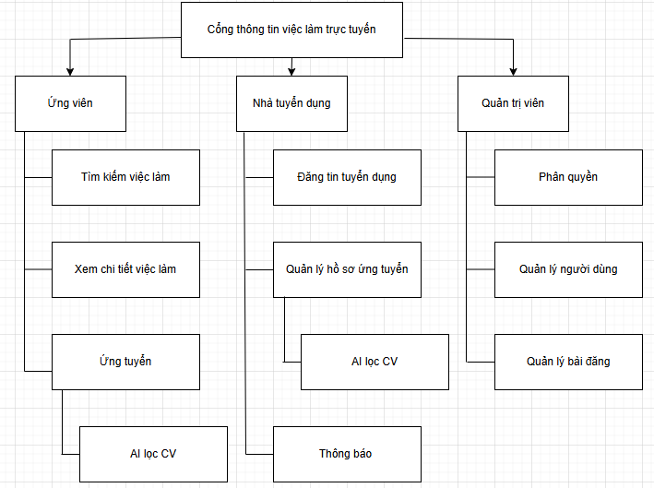

Hình

2.2.2 Chức năng và nhiệm vụ của từng thành phần:

**Ứng viên**

* Đăng ký và đăng nhập tài khoản

Ứng viên có thể tạo tài khoản thông qua giao diện web. Sau khi đăng ký, họ có thể đăng nhập vào dựa trên thông tin để đăng ký.

* Tìm kiếm việc làm

Ứng viên có thể tìm kiếm công việc dựa trên các tiêu chí như: vị trí, ngành nghề, địa điểm, từ khóa, danh mục, kỹ năng. Sau đó hệ thống sẽ đưa ra kết quả thông tin việc làm dựa trên những yêu cầu của ứng viên đưa ra.

* Xem chi tiết việc làm

Ứng viên có thể xem thông tin chi tiết về công việc, bao gồm mô tả công việc, yêu cầu kỹ năng, kinh nghiệm, mức lương, và thông tin về nhà tuyển dụng (tên công ty, địa chỉ).

* Ứng tuyển

Ứng viên nộp đơn ứng tuyển bằng cách điền nội dung thông tin và tải CV lên hệ thống. Hệ thống trích xuất văn bản từ CV, sau đó sử dụng AI thông qua Gemini để phân tích CV, trích xuất kỹ năng, số năm kinh nghiệm, và tính điểm phù hợp (MatchScore) với mô tả công việc.

Kết quả được lưu vào cơ sở dữ liệu và hiển thị trạng thái ứng tuyển. Ứng viên có thể theo dõi trạng thái các đơn ứng tuyển đã nộp (chờ duyệt, được chấp nhận, bị từ chối).

**Nhà tuyển dụng**

* Đăng ký và đăng nhập tài khoản

Nhà tuyển dụng có thể tạo tài khoản và đăng nhập tài khoản qua thông tin đã đăng ký.

* Đăng tin tuyển dụng

Nhà tuyển dụng có thể tạo, chỉnh sửa, và xóa tin tuyển dụng cho các vị trí cần tuyển. Khi tạo tin, thiết lập các tiêu chí như tiêu đề, mô tả công việc, yêu cầu kỹ năng, kinh nghiệm, mức lương, địa điểm và danh mục công việc.

* Quản lý hồ sơ ứng tuyển

Nhà tuyển dụng nhận và quản lý hồ sơ ứng viên đã nộp. Hệ thống hiển thị danh sách CV với thông tin đã được AI lọc (kỹ năng, số năm kinh nghiệm, MatchScore). Nhà tuyển dụng có thể đánh giá, phân loại hồ sơ (chấp nhận, từ chối). AI lọc CV hỗ trợ nhà tuyển dụng bằng cách cung cấp thông tin phân tích, giúp họ dễ dàng sàng lọc ứng viên phù hợp nếu như phải xử lý số lượng lớn CV.

* Thông báo đến ứng viên

Nhà tuyển dụng sau khi đánh giá CV ứng viên có thể gửi thông báo cho ứng viên thông. Hệ thống lưu trạng thái vào cơ sở dữ liệu và hiển thị thông báo cho ứng viên, đảm bảo quá trình giao tiếp giữa nhà tuyển dụng và ứng viên được thông suốt.

**Quản trị viên**

* Phân quyền

Quản trị viên quản lý quyền hạn của người dùng, phân quyền cho các vai trò (ứng viên, nhà tuyển dụng, quản trị viên). Hệ thống đảm bảo mỗi người dùng chỉ truy cập được các chức năng phù hợp với vai trò của họ, tăng cường bảo mật và kiểm soát truy cập.

* Quản lý người dùng

Quản trị viên có thể xem, cập nhật, và xóa thông tin của ứng viên và nhà tuyển dụng. Chức năng này đảm bảo tính chính xác và đồng nhất của dữ liệu người dùng trong hệ thống.

* Quản lý danh mục

Quản trị viên quản lý các danh mục quan trọng như ngành nghề, kỹ năng, địa điểm, giúp việc tìm kiếm và phân loại thông tin trở nên hiệu quả hơn.

**2.2.3 Tổng thể thiết kế hệ thống**

Giao diện web được xây dựng bằng ASP.NET Core MVC sẽ là Frontend (Client) bao gồm ứng viên, nhà tuyển dụng, quản trị viên và các view chung. Phía Backend (Server) sẽ xử lý logic nghiệp vụ qua các controller của ứng viên, nhà tuyển dụng, quản trị viên và dịch vụ AI. Cơ sở dữ liệu sẽ sử dụng SQL Server để lưu trữ dữ liệu.

**2.2.4 Mối liên hệ của các thành phần**

**Ứng viên**

* Đăng ký và đăng nhập tài khoản: Ứng viên gửi thông tin đăng ký/đăng nhập → Backend lưu vào cơ sở dữ liệu và truy vấn → Trả về View thành công.
* Tìm kiếm việc làm: Ứng viên gửi yêu cầu tìm kiếm → Backend truy vấn cơ sở dữ liệu → Trả về View để hiển thị danh sách công việc.
* Xem chi tiết việc làm: Ứng viên yêu cầu xem chi tiết → Backend lấy dữ liệu từ cơ sở dữ liệu → Trả về View để hiển thị kết quả.
* Ứng tuyển: Ứng viên tải lên CV → Backend trích xuất văn bản CV → Gửi đến API Gemini → Lưu kết quả (Skills, ExperienceYears, MatchScore) vào cơ sở dữ liệu (CV) → Trả về View để hiển thị trạng thái ứng tuyển.
* Theo dõi ứng tuyển: Ứng viên xem trạng thái ứng tuyển → Backend truy vấn cơ sở dữ liệu (CV) → Trả về View để hiển thị trạng thái.

**Nhà tuyển dụng**

* Đăng ký và quản lý tài khoản: Nhà tuyển dụng gửi thông tin đăng ký/đăng nhập → Backend lưu vào cơ sở dữ liệu và truy vấn → Trả về View thành công.
* Đăng tin tuyển dụng: Nhà tuyển dụng gửi thông tin tin tuyển dụng → Backend lưu vào cơ sở dữ liệu → Hiển thị tin đã đăng qua View.
* Quản lý hồ sơ ứng tuyển: Nhà tuyển dụng xem danh sách CV → Backend lấy dữ liệu từ cơ sở dữ liệu (CV, đã có kết quả từ Gemini: Skills, ExperienceYears, MatchScore) → Hiển thị thông tin danh sách CV qua View.
* Thông báo phỏng vấn: Nhà tuyển dụng cập nhật trạng thái CV và thông tin Feedback→ Backend lưu thay đổi vào cơ sở dữ liệu → Gửi thông báo cho ứng viên.

**Quản trị viên**

* Phân quyền: Quản trị viên quản lý vai trò → Backend cập nhật cơ sở dữ liệu → Hiển thị danh sách quyền qua View.
* Quản lý người dùng: Quản trị viên xem/cập nhật thông tin người dùng, nhà tuyển dụng → Backend truy vấn/cập nhật cơ sở dữ → Hiển thị thông tin người dùng, nhà tuyển dụng thông qua View.
* Quản lý danh mục: Quản trị viên quản lý các danh mục → Backend truy vấn/cập nhật cơ sở dữ liệu → Hiển thị thông tin qua View.

**2.3 Thiết kế và công nghệ giải quyết vấn đề của đề tài**

**2.3.1 Phương án thiết kế**

* Kiến trúc gồm mô hình MVC (Model – View – Controller) trong ASP.NET Core, tách biệt logic nghiệp vụ (Controllers), giao diện (Views) và dữ liệu.
* Tích hợp AI: Sử dụng API Gemini để lọc CV.
* Quy trình lọc CV:
  + Trích xuất văn bản từ CV dạng format là PDF bằng iText.Kernel.
  + Gửi văn bản CV và mô tả nội dung công việc đến API Gemini.
  + Nhận phản hồi về file JSON (Skills, ExperienceYears, MatchScore) và lưu vào cơ sở dữ liệu.
  + Hiển thị kết quả trên giao diện

**2.3.2 Công nghệ được chọn**

* Ngôn ngữ lập trình: C# – tích hợp với ASP.NET Core.
* Framework:
  + ASP.NET Core: Xây dựng backend và frontend (MVC), đảm bảo bảo mật, mở rộng.
  + Entity Framework Core: Tương tác với cơ sở dữ liệu, tăng tốc độ phát triển.
* Cơ sở dữ liệu: SQL Server – lưu trữ dữ liệu lớn, truy vấn nhanh.
* AI: API Gemini (Google) – hỗ trợ NLP và Machine Learning để phân tích CV.
* Thư viện:
  + Microsoft.EntityFrameworkCore: Quản lý cơ sở dữ liệu.
  + iText.Kernel: Trích xuất văn bản từ PDF.
  + System.Text.Json: Xử lý phản hồi JSON từ API Gemini.
* Công cụ: Visual Studio (phát triển), SQL Server Management Studio (quản lý cơ sở dữ liệu), Postman (kiểm tra API).

**2.3.3 Lý do lựa chọn**

* C# và ASP.NET Core: Phù hợp với ứng dụng web để xây dựng hệ thống của đề tài em, tích hợp tốt với SQL Server, cộng đồng hỗ trợ lớn.
* SQL Server: Đáp ứng yêu cầu lưu trữ dữ liệu lớn về thông tin hồ sơ ứng tuyển và các bài đăng tuyển dụng, ngoài ra SQL Server còn truy vấn nhanh giúp tăng hiệu suất.
* API Gemini: Hỗ trợ NLP mạnh mẽ và tiết kiệm thời gian so với tự xây dựng mô hình AI.
* iText.Kernel: Trích xuất văn bản từ PDF chính xác, cần thiết để xử lý CV.
* MVC: Tổ chức mã nguồn rõ ràng, dễ bảo trì, phù hợp với hệ thống nhỏ gọn.

**2.4 Những thách thức về thuật toán**

**2.4.1 Thuật toán đã có và khó khăn**

Hệ thống phụ thuộc vào API Gemini để thực hiện các tác vụ NLP và Machine Learning:

* Thuật toán trong API Gemini
  + NLP: Sử dụng mô hình Transformer để phân tích văn bản CV, trích xuất kỹ năng và kinh nghiệm (NER, Tokenization).
  + Text Similarity: Tính MatchScore dựa trên cosine similarity để so sánh CV và mô tả công việc.
* Khó khăn
  + Phụ thuộc vào API: Không kiểm soát thuật toán nội bộ của Gemini, khó xử lý khi API trả về kết quả sai (kỹ năng không đúng hoặc MatchScore không hợp lý).
  + Chất lượng dữ liệu: CV phức tạp (bảng, hình ảnh) làm giảm độ chính xác khi trích xuất văn bản bằng iText.Kernel.
  + Hiệu suất: Gọi API Gemini qua HTTP gây độ trễ khi xử lý nhiều CV đồng thời.
  + Dữ liệu không đồng bộ: Gemini trả về dữ liệu không đúng định dạng (Skills, ExperienceYears, MatchScore), cần xử lý thêm bằng Regex.

**2.4.2 Giải pháp thay thế**

Chuẩn hóa dữ liệu: Sử dụng Tesseract OCR để cải thiện trích xuất văn bản từ CV.

Tối ưu prompt: Điều chỉnh prompt để Gemini trả về dữ liệu chính xác hơn.

Caching: Lưu trữ kết quả phân tích CV trong cơ sở dữ liệu để giảm gọi API.

Thay thế API: Sử dụng các mô hình lọc khác nếu Gemini không hiệu quả.

**2.5 Mô hình Use Case**

**2.5.1 Use Case Ứng viên**

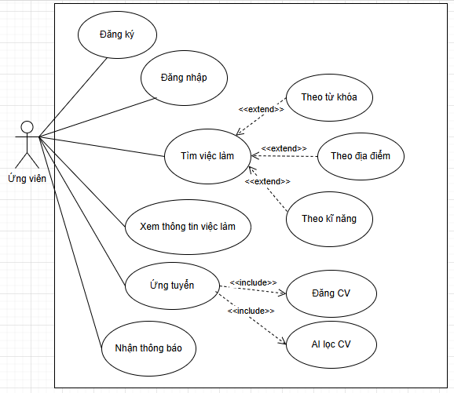

Hình

**2.5.2 Use Case Nhà tuyển dụng**

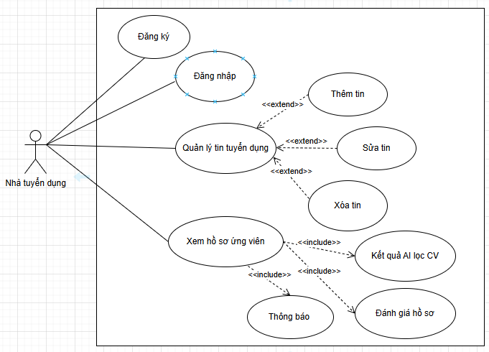

**Hinhf**

2.5.3 UseCase Quản trị viên

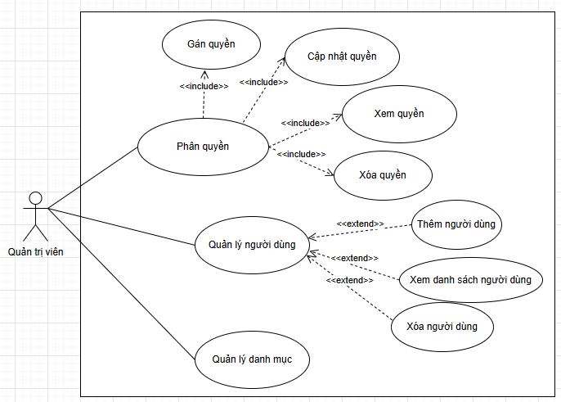

Hình

**2.6 Danh sách các tác nhân**

|  |  |  |
| --- | --- | --- |
| **STT** | **Tên actor** | **Ý nghĩa/Ghi chú** |
| 1 | Ứng viên | Người tìm kiếm việc làm, nộp hồ sơ ứng tuyển |
| 2 | Nhà tuyển dụng | Đơn vị hoặc cá nhân tuyển dụng, đánh giá ứng viên |
| 3 | Quản trị viên | Người quản lý hệ thống, thực hiện các thao tác bảo mật |

**2.7 Danh sách các Use Case**

|  |  |  |
| --- | --- | --- |
| **STT** | **Tên Use Case** | **Ý nghĩa/Ghi chú** |
| 1 | Đăng ký | Đăng ký tài khoản dùng để tạo ra một tài khoản đăng nhập vào hệ thống |
| 2 | Đăng nhập | Đăng nhập vào hệ thống bằng tài khoản đã được đăng ký và phải đúng xác thực tài khoản |
| 3 | Đăng xuất | Đăng xuất tài khoản ra hệ thống |
| 4 | Tìm kiếm việc làm | Tìm kiếm việc làm theo từ khóa, địa điểm, kỹ năng |
| 5 | Xem thông tin nhà tuyển dụng | Xem thông tin chi tiết về nhà tuyển dụng |
| 6 | Ứng tuyển | Ứng tuyển việc bằng cách nhập các thông tin về ứng viên và đăng CV |
| 7 | Nhận thông báo | Nhận thông báo từ các nhà tuyển dụng |
| 8 | Đăng tin tuyển dụng | Đăng tin thông báo về công việc tuyển dụng |
| 9 | Quản lý tin tuyển dụng | Thêm, sửa, xóa tin tuyển dụng |
| 10 | Xem hồ sơ ứng viên | Xem thông tin chi tiết về ứng viên |
| 11 | Thông báo | Khi có ứng viên đạt chỉ tiêu thì gửi thông báo đến ứng viên |
| 12 | Phân quyền | Gán, cập nhật, xem, xóa quyền người dùng trên hệ thống |
| 13 | Quản lý người dùng | Thêm, xem, cập nhật, xóa người dùng trên hệ thống |
| 14 | Quản lý danh mục | Thêm, xem, cập nhật, xóa danh mục trên hệ thống |
| 15 | AI lọc CV | Phân tích CV và đưa ra kết quả |

**2.7.1 Đặc tả Use Case Ứng viên**

Use case mô tả hoạt động của ứng viên trong hệ thống cổng thông tin việc làm với các luồng chính sau:

* Đăng kí tài khoản: Ứng viên truy cập trang đăng kí trên hệ thống, nhập các thông tin cần thiết như email, mật khẩu, tên, địa chỉ,... Hệ thống sẽ kiểm tra tính hợp lệ của thông tin và tạo tài khoản.
* Đăng nhập: Ứng viên nhập thông tin đăng nhập, hệ thống xác thực thông tin và cấp quyền truy cập sau đó ứng viên sẽ được chuyển đến trang chính.
* Tìm việc làm: Ứng viên nhập các từ khóa hay chọn các yêu cầu về công việc vào ô tìm kiếm hoặc chọn từ danh sách, hệ thống sẽ hiển thị các danh sách việc làm phù hợp với các tiêu chí tìm kiếm.
* Xem thông tin công ty: Ứng viên truy cập vào việc làm có thể truy cập thông tin chi tiết công ty.
* Ứng tuyển: Ứng viên sau khi lựa được công việc mong muốn, tiến hành điền các thông tin hồ sơ và upload CV, khi hoàn thành thì nhấn nút nộp đơn. Sau đó hệ thống sẽ gửi CV đến AI và tiến hành lọc CV theo nội dung mô tả yêu cầu công việc.
* Nhận thông báo: Hệ thống sẽ hiện thị thông báo đến ứng viên khi các nhà tuyển dụng gửi đến.

Các dòng thay thế:

* Nếu thông tin đăng kí không hợp lệ thì hệ thống sẽ báo lỗi thông tin không hợp lệ và yêu cầu ứng viên chỉnh sửa lại.
* Thông tin đăng nhập không chính xác thì hệ thống sẽ báo lỗi đăng nhập không thành công và yêu cầu ứng viên thử lại.
* Nếu ứng viên không hoàn thành đơn ứng tuyển như thiếu tài liệu, hệ thống sẽ yêu cầu bổ sung thông tin hoặc tài liệu cần thiết, ứng viên hoàn thành và gửi lại đơn ứng tuyển.

**2.7.2 Đặc tả Use Case Nhà tuyển dụng**

Use case mô tả hoạt động nhà tuyển dụng thực hiện trên hệ thống cổng thông tin việc làm với các luồng chính sau:

* Đăng kí tài khoản: Nhà tuyển dụng sẽ truy cập trang đăng kí trên hệ thống, điền các thông tin cần thiết như email, mật khẩu, tổng quan và tên về công ty, địa chỉ,... Hệ thống sẽ kiểm tra tính hợp lệ, tạo tài khoản cho nhà tuyển dụng và thông báo đăng ký thành công.
* Đăng nhập tài khoản: Nhà tuyển dụng nhập thông tin đăng nhập, hệ thống sẽ xác nhận thông tin và cấp quyền truy cập và chuyển đến trang của nhà chính
* Đăng tin tuyển dụng: Nhà tuyển dụng chọn chức năng tạo tin tuyển dụng, trong đó nhập các thông tin chi tiết về tin tuyển dụng như tên, giới thiệu, mô tả công việc, kinh nghiệm làm việc,mức lương, địa điểm,… Hệ thống sẽ kiểm tra tính đầy đủ và hợp lệ thông tin, lưu tin tuyển dụng và hiện thị thông báo thành công.
* Quản lý tin tuyển dụng: Nhà tuyển dụng truy cập quản lý tin tuyển dụng, hệ thống sẽ hiện thị danh sách các tin tuyển dụng đã đăng, nhà tuyển dụng có thể chỉnh sửa, thêm, xóa tin.
* Xem hồ sơ ứng viên: Nhà tuyển dụng sẽ vào khu vực ứng viên để xem các hồ sơ mà các ứng viên nộp vào, hệ thống hiển thị danh sách hồ sơ ứng viên đã được AI lọc và đưa ra kết quả lúc đó nhà tuyển dụng có thể xem chi tiết và đánh giá.
* Thông báo phỏng vấn: Nhà tuyển dụng sau khi đánh giá hồ sơ ứng viên thì có thể chọn feedback sau đó nhập thông tin như nội dung thời gian, địa điểm, số điện thoại. Hệ thống sẽ gửi đến thông báo đến ứng viên.

Các dòng thay thế:

* Khi thông tin đăng ký không hợp lệ ví dụ như email đã tồn tại hệ thống sẽ báo lỗi và yêu cầu nhà nhà tuyển dụng chỉnh sửa lại.
* Thông tin tuyển dụng không đầy đủ hoặc không hợp lệ hệ thống sẽ báo lỗi về thông tin không đầy đủ hoặc không hợp lệ, nhà tuyển dụng sẽ phải sửa đổi hoặc bổ sung lại.
* Nếu hồ sơ ứng viên không thể được truy xuất do lỗi hệ thống hoặc dữ liệu, hệ thống sẽ báo lỗi và yêu cầu nhà tuyển dụng thử lại.

**2.7.3 Đặc tả Use Case Quản trị viên**

Use case mô tả hoạt động quản trị viên thực hiện trên hệ thống công thông tin việc làm với các luồng chính sau:

* Phân quyền: Quản trị viên có thể truy cập quản lý phân quyền, hệ thống sẽ xuất hiện danh sách các quyền, quản trị viên có thể thêm, sửa, xóa quyền cho người dùng trên hệ thống.
* Quản lý người dùng: Quản trị viên truy cập vào phần quản lý người dùng, trong đó hệ thống sẽ chia người dùng ra thành ứng viên và nhà tuyển dụng. Tại đây quản trị viên có thể xem, xóa, sửa thông tin của cả ứng viên và nhà tuyển dụng
* Quản lý danh mục: Quản trị viên truy cập vào phần quản lý danh mục, hệ thống sẽ xuất hiện danh sách các danh mục như tỉnh, kỹ năng, tiêu đề. Quản trị viên có thể thêm, sửa, xóa cho từng danh mục trên hệ thống.

Các dòng thay thế:

* Khi thêm quyền không hơp lệ như quản trị viên nhập thông tin quyền trùng với quyền đã tồn tại, thì hệ thống sẽ báo lỗi và yêu cầu chỉnh sửa lại.
* Đối với quản lý danh mục về dữ liệu nhập không hợp lệ khi quản trị viên nhập tên danh mục chứa ký tự đặc biệt hoặc bỏ trống thì hệ thống sẽ báo lỗi và yêu cầu chỉnh sửa lại.

**2.7.4 Đặc tả Use Case Đăng Ký**

Use case Đăng kí mô tả về quy trình đăng ký tài khoản cho người dùng mới trên hệ thống cổng thông tin việc làm, bao gồm cung cấp các thông tin cá nhân, xác nhận qua email, mật khẩu.

* Đầu tiên người dùng truy cập trang đăng kí của hệ thống. Hệ thống hiện thị form đăng kí, yêu cầu người dùng cung cấp các thông tin: email, mật khẩu, nhập lại mật khẩu, tên đầy đủ, tuổi, số điện thoại, địa chỉ.
* Người dùng sau khi điền đầy đủ thông tin thì bấm nút “Sign up”.
* Hệ thống sẽ kiểm tra tính hợp lệ của thông tin người dùng nhập (email hợp lệ, mật khẩu hợp lệ, các trường hợp bắt buộc điền đầy đủ).
* Người dùng có thể đăng nhập vào hệ thống bằng tài khoản họ vừa tạo.

Các dòng thay thế:

Thông tin hợp lệ: Hệ thống phát hiện thông tin người dùng nhập không hợp lệ (email sai định dạng, thiếu thông tin). Hệ thống sẽ báo lỗi và yêu cầu người dùng nhập lại thông tin.

Email đã tồn tại: Hệ thống phát hiện sử dụng một email của tài khoản khác, hệ thống sẽ thông báo rằng email đã được đăng ký trước đó và yêu cầu người dùng nhập email khác.

**2.7.5 Đặc tả Use Case Đăng nhập**

Use case Đăng nhập mô tả quy trình người dùng đăng nhập vào hệ thống cổng thông tin việc làm bằng tài khoản đã đăng ký, bao gồm việc cung cấp thông tin xác thực.

* Người dùng truy cập trang đăng nhập của hệ thống.
* Hệ thống sẽ hiển thị form đăng nhập, yêu cầu người dùng cung cấp email đăng nhập và mật khẩu.
* Người dùng điền email đăng nhập và mật khẩu rồi nhấn nút “Sign in”.
* Hệ thống sẽ kiểm tra tính hợp lệ của thông tin đăng nhập (email đăng nhập có tồn tại, mật khẩu khớp với tài khoản).
* Hệ thống xác thực thành công và chuyển người dùng đến trang chính của hệ thống với quyền truy cập đã được xác nhận.

Các dòng thay thế:

* Khi người dùng nhập mật khẩu không đúng với email đã nhập, hệ thống hiển thị thông báo lỗi và yêu cầu người dùng nhập lại.
* Người dùng bỏ trống email khi nhấn nút “Sign in” hệ thống sẽ thông báo trường email là bắt buộc không thể thiếu và yêu cầu người dùng nhập lại.

**2.7.6 Đặc tả Use Case Đăng xuất**

Use case Đăng xuất mô tả về quy trình người dùng đăng xuất khỏi hệ thống khi hoàn thành các tác vụ, nhằm đảm bảo bảo mật thông tin và kết thúc phiên làm việc.

* Người dùng nhấn vào nút “Logout” trên giao diện hệ thống.
* Hệ thống sẽ xác nhận yêu cầu đăng xuất và kết thúc phiên làm việc của người dùng.
* Hệ thống sẽ chuyển người dùng về trang đăng nhập hoặc trang chính của hệ thống.
* Hệ thống xóa thông tin phiên làm việc hiện tại của người dùng để đảm bảo không thể tiếp tục truy cập mà không cần đăng nhập lại.

Các dòng thay thế:

* Yêu cầu đăng xuất thất bại: Hệ thống gặp lỗi kỹ thuật và không thể xử lý yêu cầu đăng xuất. Hệ thống hiển thị thông báo lỗi và hướng dẫn người dùng thử lại sau.
* Chuyển hướng bị lỗi: Hệ thống bị lỗi khi chuyển người dùng về trang đăng nhập hoặc trang chính. Hệ thống hiển thị thông báo lỗi và yêu cầu người dùng thử làm mới trang hoặc đăng nhập lại.

**2.7.7 Đặc tả Use Case Tìm kiếm việc làm**

Use case này mô tả quy trình người dùng tìm kiếm công việc phù hợp trên hệ thống cổng thông tin việc làm, bao gồm việc sử dụng các bộ lọc để thu hẹp phạm vi tìm kiếm, xem chi tiết các công việc và ứng tuyển trực tiếp.

* Người dùng đăng nhập vào hệ thống và tiến hành tìm kiếm việc làm.
* Hệ thống hiển thị form tìm kiếm với các trường nhập và bộ lọc như: từ khóa, vị trí địa lý, kỹ năng.
* Người dùng nhập các thông tin tìm kiếm vào các trường và nhấn nút "Search".
* Hệ thống xử lý yêu cầu tìm kiếm và hiển thị danh sách các công việc phù hợp với các tiêu chí đã nhập.
* Người dùng xem chi tiết thông tin của từng công việc.

Các dòng thay thế:

* Không có kết quả phù hợp: Hệ thống không tìm thấy công việc nào khớp với các tiêu chí của người dùng, hệ thống sẽ hiện thị thông báo “Không có kết quả về công việc đang tìm”.
* Tìm kiếm thất bại: Hệ thống gặp lỗi kỹ thuật trong quá trình xử lý yêu cầu tìm kiếm, hệ thống hiển thị thông báo lỗi và yêu cầu người dùng thử lại.

**2.7.8 Đặc tả Use Case Xem thông tin nhà tuyển dụng**

Use case mô tả quy trình người dùng xem chi tiết thông tin của một nhà tuyển dụng trên hệ thống kết nối việc làm. Người dùng có thể tìm hiểu về nhà tuyển dụng trước khi quyết định ứng tuyển vào các vị trí công việc do công ty đăng tuyển.

* Người dùng đăng nhập vào hệ thống và truy cập trang thông tin nhà tuyển dụng.
* Hệ thống hiển thị danh sách các nhà tuyển dụng có trên hệ thống và người dùng chọn một nhà tuyển dụng từ danh.
* Hệ thống hiển thị trang thông tin chi tiết của nhà tuyển dụng, bao gồm: tên công ty, tổng quan, địa chỉ, quy mô công ty, thời gian làm việc, tỉnh, thông tin liên hệ và các vị trí công việc đang tuyển dụng.
* Người dùng có thể xem chi tiết các vị trí công việc hiện có của nhà tuyển dụng.

Các dòng thay thế:

* Thông tin nhà tuyển dụng không đầy đủ: Hệ thống không có đủ thông tin về nhà tuyển dụng (thiếu một số trường thông tin quan trọng như địa chỉ, quy mô), hệ thống hiển thị thông báo rằng thông tin hiện tại không đầy đủ và sẽ cập nhật khi có thêm thông tin.
* Lỗi khi tải thông tin nhà tuyển dụng: Hệ thống gặp lỗi kỹ thuật trong việc hiển thị chi tiết thông tin của nhà tuyển dụng, hệ thống hiển thị thông báo lỗi và yêu cầu người dùng thử lại sau.

**2.7.9 Đặc tả Use Case Ứng tuyển**

Use case này mô tả quy trình người dùng ứng tuyển vào một vị trí công việc trên hệ thống kết nối việc làm. Người dùng có thể nộp hồ sơ trực tuyến cho các công việc phù hợp thông qua việc cung cấp thông tin cá nhân và hồ sơ xin việc.

* Người dùng đăng nhập vào hệ thống và truy cập vào công việc mong muốn.
* Hệ thống hiển thị chi tiết công việc, bao gồm các yêu cầu và mô tả vị trí.
* Người dùng nhấn nút "Apply now" cho vị trí công việc đã chọn.
* Hệ thống hiển thị form yêu cầu người dùng nhập thông tin và tải lên CV.
* Người dùng điền các thông tin cần thiết và tải lên tài liệu CV đính kèm, sau đó nhấn nút "Apply".
* Hệ thống kiểm tra tính hợp lệ của thông tin và tài liệu được tải lên. Hệ thống gửi hồ sơ ứng tuyển, sau đó AI sẽ tiến hành lọc CV dựa trên mô tả yêu cầu công việc, khi thành công sẽ gửi thông tin đến nhà tuyển dụng.
* Người dùng có thể theo dõi trạng thái ứng tuyển trong trang thông tin hồ sơ.

Các dòng thay thế:

* Thiếu thông tin cần thiết: Người dùng chưa cung cấp đầy đủ thông tin hoặc chưa tải lên CV, hệ thống hiển thị thông báo lỗi và yêu cầu người dùng bổ sung thông tin và tài liệu trước khi gửi hồ sơ.
* Thông tin hoặc tài liệu không hợp lệ: Hệ thống phát hiện rằng các tài liệu tải lên không hợp lệ (định dạng sai, tập tin hỏng), hệ thống thông báo lỗi và yêu cầu người dùng tải lại các tài liệu đúng định dạng.
* Ứng tuyển thất bại: Hệ thống gặp lỗi kỹ thuật khi gửi hồ sơ ứng tuyển đến nhà tuyển dụng, hệ thống hiển thị thông báo lỗi và yêu cầu người dùng thử lại sau.

**2.7.10 Đặc tả Use Case Nhận thông báo**

Use case mô tả quy trình người dùng nhận thông báo từ nhà tuyển dụng gửi đến.

* Người dùng đăng nhập vào hệ thống và truy cập vào trang thông tin hồ sơ.
* Hệ thống hiển thị phần feedback và khi người dùng chọn vào sẽ ra thông tin từ nhà tuyển dụng gửi.

Các dòng thay thế:

* Lỗi khi gửi thông báo: Hệ thống gặp lỗi kỹ thuật khi cố gắng gửi thông báo đến người dùng, hệ thống ghi lại lỗi và hiển thị thông báo rằng có vấn đề xảy ra với việc gửi thông báo.
* Người dùng không thấy được thông báo: Người dùng vào phần feedback nhưng không thấy được thông báo vì vấn đề cấu hình, hệ thống hiển thị báo lỗi và yêu cầu chỉnh sửa.

**2.7.11 Đặc tả Use case Đăng tin tuyển dụng**

Use case mô tả quy trình nhà tuyển dụng đăng tin tuyển dụng trên hệ thống công thông tin việc làm. Qua việc đăng tin, nhà tuyển dụng có thể tìm kiếm ứng viên phù hợp cho các vị trí công việc cần tuyển.

* Nhà tuyển dụng đăng nhập vào hệ thống và truy cập trang tin tuyển dụng.
* Hệ thống hiển thị form đăng tin với các trường yêu cầu điền thông tin như: tên công việc, giới thiệu, yêu cầu, mô tả công việc, kinh nghiệm làm việc, mức lương tối thiểu và tối đa, vị trí, loại hình công việc (part time, full time, work from home, at office, temporary) kĩ năng và tiêu đề.
* Nhà tuyển dụng điền đầy đủ thông tin vào các trường và nhấn nút "Create".
* Hệ thống kiểm tra tính hợp lệ của các thông tin (đảm bảo không thiếu thông tin bắt buộc, mô tả công việc đủ chi tiết,...).
* Hệ thống lưu trữ thông tin tin tuyển dụng và hiển thị thông báo xác nhận đăng tin thành công cho nhà tuyển dụng.
* Hệ thống hiển thị tin tuyển dụng trên danh sách việc làm để người dùng có thể tìm kiếm và ứng tuyển.

Các dòng thay thế:

* Thiếu thông tin cần thiết: Nhà tuyển dụng bỏ qua một số trường bắt buộc trong form đăng tin, hệ thống hiển thị thông báo yêu cầu nhà tuyển dụng điền đầy đủ thông tin cần thiết trước khi đăng tin.
* Thông tin không hợp lệ: Hệ thống phát hiện thông tin người dùng cung cấp không hợp lệ (mô tả công việc quá ngắn, mức lương không đúng định dạng), hệ thống hiển thị thông báo lỗi và yêu cầu nhà tuyển dụng sửa đổi thông tin.
* Đăng tin thất bại: Hệ thống gặp lỗi kỹ thuật trong quá trình lưu trữ tin tuyển dụng, hệ thống hiển thị thông báo lỗi và yêu cầu nhà tuyển dụng thử lại sau.

**2.7.12 Đặc tả Use Case Quản lý tin tuyển dụng**

Use case mô tả quy trình nhà tuyển dụng quản lý các tin tuyển dụng đã đăng trên hệ thống cổng thông tin việc làm. Nhà tuyển dụng có thể xem, chỉnh sửa, xóa các tin tuyển dụng.

* Nhà tuyển dụng đăng nhập vào hệ thống và truy cập trang tin tuyển dụng.
* Hệ thống hiển thị danh sách các tin tuyển dụng mà nhà tuyển dụng đã đăng, bao gồm thông tin như tên công việc, ngày đăng, vị trí, loại hình, kĩ năng yêu cầu, tiêu đề.
* Nhà tuyển dụng có thể thực hiện các thao tác chỉnh sửa tin tuyển dụng khi nhấn nút "Update", cập nhật thông tin cần thiết và lưu lại. Đối với xóa tin tuyển dụng, nhà tuyển dụng nhấn nút "Delete" và xác nhận việc xóa.
* Hệ thống cập nhật danh sách tin tuyển dụng, hiển thị thông báo thành công cho các thao tác chỉnh sửa hoặc xóa.

Các dòng thay thế:

* Chỉnh sửa thông tin không hợp lệ: Nhà tuyển dụng cố gắng cập nhật tin tuyển dụng nhưng thông tin mới không hợp lệ (thiếu thông tin bắt buộc), hệ thống hiển thị thông báo lỗi và yêu cầu nhà tuyển dụng sửa đổi thông tin.
* Xóa tin tuyển dụng không thành công: Hệ thống gặp lỗi kỹ thuật trong quá trình xóa tin tuyển dụng, hệ thống hiển thị thông báo lỗi và yêu cầu nhà tuyển dụng thử lại.
* Cập nhật không thành công: Hệ thống gặp lỗi kỹ thuật khi cập nhật danh sách tin tuyển dụng sau khi thực hiện các thao tác, hệ thống hiển thị thông báo lỗi và yêu cầu nhà tuyển dụng thử lại.

**2.7.13 Đặc tả Use Case Xem hồ sơ ứng viên**

Use case mô tả quy trình nhà tuyển dụng xem hồ sơ của ứng viên trong hệ thống cổng thông tin việc làm. Qua việc xem hồ sơ, nhà tuyển dụng có thể đánh giá khả năng và sự phù hợp của ứng viên đối với vị trí công việc cần tuyển.

* Nhà tuyển dụng đăng nhập vào hệ thống và truy cập vào danh sách các ứng viên đã nộp hồ sơ.
* Hệ thống hiển thị danh sách các ứng viên, bao gồm thông tin cơ bản như tên, công việc ứng tuyển, ngày ứng tuyển, thông tin được AI lọc đánh giá (kỹ năng, số năm kinh nghiệm, điểm phù hợp với công việc), file CV và trạng thái ứng tuyển (Đồng ý, Từ chối, Feedback).
* Nhà tuyển dụng có thể thực hiện các thao tác gửi lời mời thông báo bằng cách nhấn nút "Feedback" và điền thông tin để gửi cho ứng viên.
* Hệ thống gửi thông báo xác nhận cho nhà tuyển dụng về các thao tác đã thực hiện.

Các dòng thay thế:

* Hồ sơ ứng viên không đầy đủ: Hồ sơ của ứng viên không có đủ thông tin (thiếu thông tin liên lạc, không có kinh nghiệm làm việc), hệ thống hiển thị thông báo rằng hồ sơ này không đầy đủ và có thể không được xem xét.
* Gửi feedback thất bại: Hệ thống gặp lỗi kỹ thuật khi gửi feedback đến ứng viên, hệ thống hiển thị thông báo lỗi và yêu cầu nhà tuyển dụng thử lại sau.

**2.7.14 Đặc tả Use Case Thông báo**

Use case mô tả quy trình nhà tuyển dụng thông báo về việc phỏng vấn cho ứng viên qua hệ thống cổng thông tin việc làm. Việc gửi thông báo giúp ứng viên biết được các thông tin cần thiết để chuẩn bị.

* Nhà tuyển dụng đăng nhập vào hệ thống và truy cập vào danh sách ứng viên đã nộp hồ sơ cho vị trí cần tuyển. Nhà tuyển dụng chọn một ứng viên mà họ muốn mời phỏng vấn.
* Hệ thống hiển thị form nhập chi tiết và nhà tuyển dụng sẽ điền thông tin vào các trường như nội dung gửi, địa chỉ, email, thông tin liên lạc của nhà tuyển dụng.
* Sau khi điền đầy đủ thông tin thì nhà tuyển dụng nhấn nút "Feedback".
* Hệ thống kiểm tra tính hợp lệ của thông tin (đảm bảo thông tin hợp lệ, không trống).
* Hệ thống gửi thông báo feedback đến ứng viên hiển thị thông báo xác nhận gửi thành công cho nhà tuyển dụng.

Các dòng thay thế:

* Thiếu thông tin cần thiết: Nhà tuyển dụng không điền đầy đủ thông tin trong form gửi thông báo, hệ thống hiển thị thông báo yêu cầu điền đủ thông tin trước khi gửi.
* Gửi thông báo thất bại: Hệ thống gặp lỗi kỹ thuật khi gửi thông báo phỏng vấn đến ứng viên, hệ thống hiển thị thông báo lỗi và yêu cầu nhà tuyển dụng thử lại sau.
* Ứng viên không nhận được thông báo: Hệ thống không thể gửi thông báo đến ứng viên do lỗi cấu hình hoặc thông tin liên hệ không chính xác, hệ thống ghi lại lỗi và yêu cầu gửi lại.

**2.7.15 Đặc tả Use Case Phân quyền**

Use case mô tả quy trình quản trị viên phân quyền cho người dùng trong hệ thống cổng thông tin việc làm. Việc phân quyền cho phép quản trị viên quản lý quyền truy cập và chức năng của từng người dùng, đảm bảo rằng người dùng chỉ có thể thực hiện các thao tác phù hợp với vai trò của họ.

* Quản trị viên đăng nhập vào hệ thống và truy cập trang quản trị viên và vào phần phân quyền (Roles).
* Hệ thống hiển thị danh sách tất cả người dùng, bao gồm thông tin cơ bản như địa chỉ email, avatar và vai trò hiện tại (nhà tuyển dụng, ứng viên, quản trị viên).
* Quản trị viên có thể chọn một người dùng từ danh sách để phân quyền.
* Hệ thống hiển thị thông tin danh sách quyền truy cập có sẵn cho người dùng.
* Quản trị viên chọn quyền truy cập mà người dùng được phép thực hiện và nhấn nút "Confirm" để cập nhật quyền truy cập của người dùng.
* Hệ thống kiểm tra tính hợp lệ của các thay đổi và lưu lại quyền truy cập mới cho người dùng.
* Hệ thống hiển thị thông báo thành công cho quản trị viên khi phân quyền hoàn tất.

Các dòng thay thế:

* Người dùng không tìm thấy: Quản trị viên chọn một người dùng không tồn tại trong hệ thống, hệ thống hiển thị thông báo lỗi và yêu cầu chọn lại.
* Cập nhật không thành công: Hệ thống gặp lỗi kỹ thuật khi cố gắng lưu quyền truy cập mới cho người dùng, hệ thống hiển thị thông báo lỗi và yêu cầu quản trị viên thử lại sau.
* Lưu thay đổi không hợp lệ: Quản trị viên cố gắng lưu thay đổi quyền mà không có sự thay đổi nào, hệ thống hiển thị thông báo yêu cầu quản trị viên thực hiện thay đổi trước khi lưu.

**2.7.16 Đặc tả Use Case Quản lý người dùng**

Use case mô tả quy trình quản lý người dùng trong hệ thống cổng thông tin việc làm, cho phép quản trị viên quản lý thông tin người dùng.

* Quản trị viên đăng nhập vào hệ thống và truy cập vào trang quản trị viên và vào phần người dùng (All User).
* Hệ thống hiển thị danh sách tất cả người dùng được chia thành hai phần là ứng viên và nhà tuyển dụng, bao gồm thông tin cơ bản như tên, địa chỉ email, thông tin, ngày tạo,…
* Ngoài ra quản trị viên có thể thực hiện các thao tác sau như xóa người dùng bằng cách nhấn nút "Deny" và xác nhận việc xóa người dùng khỏi hệ thống.
* Hệ thống cập nhật danh sách người dùng và hiển thị thông báo thành công cho các thao tác đã thực hiện.

Các dòng thay thế:

* Xóa người dùng không thành công: Hệ thống gặp lỗi kỹ thuật khi cố gắng xóa người dùng khỏi hệ thống, hệ thống hiển thị thông báo lỗi và yêu cầu quản trị viên thử lại sau.
* Cập nhật không thành công: Hệ thống gặp lỗi kỹ thuật khi cập nhật danh sách người dùng sau khi thực hiện các thao tác, hệ thống hiển thị thông báo lỗi và yêu cầu quản trị viên làm mới trang để xem cập nhật.

**2.7.17 Đặc tả Use Case Quản lý danh mục**

Use case mô tả quy trình quản lý danh mục trong hệ thống cổng thông tin việc làm, cho phép quản trị viên quản lý các danh mục.

* Quản trị viên đăng nhập vào hệ thống và truy cập trang quản trị viên và vào phần danh mục.
* Quản trị viên chọn mục “Categories” trong menu. Hệ thống hiển thị danh sách các danh mục: tỉnh, kỹ năng, tiêu đề. Quản trị viên có thể thực hiện các thao tác như thêm danh mục bằng cách nhấn nút “Create”, điền thông tin, xác nhận.
* Sửa danh mục: Nhấn “Sửa” tại dòng danh mục tương ứng, chỉnh sửa, lưu lại.
* Xóa danh mục: Nhấn “Xóa” và xác nhận hành động.
* Hệ thống cập nhật dữ liệu và hiển thị thông báo thành công.

Các dòng thay thế:

* Khi quản trị viên nhập tên danh mục rỗng hoặc không hợp lệ, hệ thống sẽ thông báo lỗi và quản trị viên cần phải chỉnh sửa và gửi lại.
* Nếu quản trị viên nhập tên danh mục đã tồn tại hệ thống sẽ báo lỗi đã có danh mục tồn tại, quản trị viên cần phải đổi tên danh mục để tiếp tục.

**2.8 Sơ đồ lớp**

**2.8.1 Sơ đồ lớp (mức phân tích)**

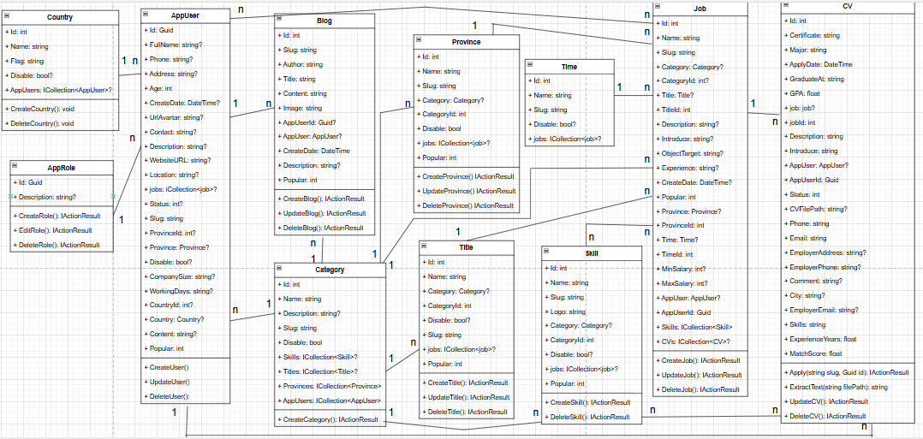

Hình

**2.8.2 Danh sách các lớp đối tượng và mối quan hệ**

|  |  |  |
| --- | --- | --- |
| STT | Tên lớp/quan hệ | Ý nghĩa/Ghi chú |
| 1 | AppUser | Người dùng |
| 2 | AppRole | Phân quyền |
| 3 | Job | Việc làm |
| 4 | CV | Hồ sơ người dùng |
| 5 | Skill | Kỹ năng |
| 6 | Category | Danh mục |
| 7 | Province | Tỉnh |
| 8 | Time | Thời gian |
| 9 | Title | Tiêu đề |
| 10 | Blog | Các bài blog |
| 11 | Country | Quốc gia |

**2.9 Sơ đồ trạng thái**

**2.9.1 Tìm kiếm việc làm**

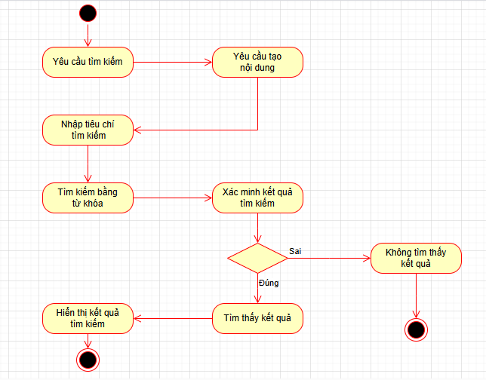

**HÌNH**

Bảng mô tả các trạng thái của tìm kiếm việc làm

|  |  |  |  |  |
| --- | --- | --- | --- | --- |
| STT | Trạng thái | Ý nghĩa | Xử lý liên quan | Ghi chú |
| 1 | Yêu cầu tìm kiếm | Ứng viên đưa ra yêu cầu tìm kiếm thông tin | Nhận yêu cầu từ ứng viên | Cần rõ ràng, chi tiết |
| 2 | Yêu cầu tạo nội dung | Ứng viên xác định rõ yêu cầu để nhận được thông tin phù hợp | Xác định loại thông tin sẽ tìm kiếm | Có thể khởi tạo định dạng nội dung |
| 3 | Nhập tiêu chí tìm kiếm | Ứng viên nhập vào các tiêu chi thông tin cụ thể để thu hẹp khoảng cách tìm kiếm | Xác định từ khóa và điều kiện | Sử dụng các từ khóa liên quan |
| 4 | Tìm kiếm bằng từ khóa | Hệ thống sẽ tìm kiếm dựa trên từ khóa và tiêu chí tìm kiếm | Thực hiện truy vấn tìm kiếm | Thời gian truy vấn phụ thuộc vào dữ liệu |
| 5 | Xác minh kết quả tìm kiếm | Hệ thống sẽ kiểm tra tính hợp lệ của các kết quả tìm kiếm | Kiểm tra thông tin kết quả | Đảm bảo thông tin chính xác |
| 6 | Tìm thấy kết quả | Hệ thống tìm thấy thông tin phù hợp với các yêu cầu của ứng viên | Hiển thị kết quả tìm kiếm | Sắp xếp các kết quả hợp lý |
| 7 | Hiển thị kết quả tìm kiếm | Kết quả tìm kiếm hiển thị cho ứng viên | Gửi thông tin cho ứng viên | Thông báo rõ ràng |

#### Bảng mô tả các biến cố

|  |  |  |  |  |
| --- | --- | --- | --- | --- |
| STT | Biến cố | Ý nghĩa | Xử lý  liên quan | Ghi chú |
| 1 | Không có kết quả tìm kiếm | Hệ thống không tìm thấy thông tin phù hợp với các yêu cầu tìm kiếm | Thông báo cho ứng viên | Đưa ra các tùy chọn khác |
| 2 | Có kết quả tìm kiếm | Hệ thống tìm thấy thông tin phù hợp với các yêu cầu của ứng viên và đưa ra | Hiển thị kết quả thông tin tìm kiếm | Sắp xếp các kết quả hợp lý |

**2.9.2 Ứng tuyển**

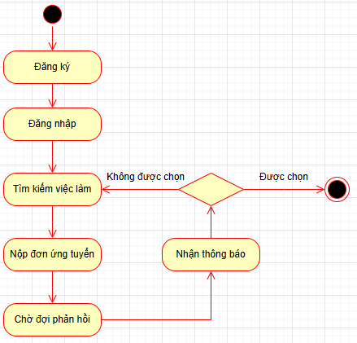

Hình

Bảng mô tả các trạng thái của ứng tuyển

|  |  |  |  |  |
| --- | --- | --- | --- | --- |
| STT | Trạng thái | Ý nghĩa | Xử lý liên quan | Ghi chú |
| 1 | Đăng ký | Ứng viên tạo tài khoản để ứng tuyển | Cung cấp các thông tin cá nhân để đăng ký | Thông tin phải đầy đủ các trường và chính xác |
| 2 | Đăng nhập | Ứng viên truy cập vào tài khoản đã đăng ký | Nhập thông tin tài khoản để đăng nhập | Bảo mật thông tin tài khoản |
| 3 | Tìm kiếm việc làm | Ứng viên tìm kiếm các công việc phù hợp | Sử dụng bộ lọc tìm kiếm hoặc từ khóa | Phải kiểm tra để không trùng |
| 4 | Nộp đơn ứng tuyển | Ứng viên nộp đơn xin việc cho nhà tuyển dụng | Điền đầy đủ thông tin và tải hồ sơ | Kiểm tra đầy đủ trước khi nộp |
| 5 | Chờ đợi phản hồi | Ứng viên chờ đợi phản hồi từ nhà tuyển dụng | Theo dõi bên phần hồ sơ ứng tuyển | Thời gian chờ có thể khác với nhau |
| 6 | Nhận thông báo | Ứng viên nhận thông báo từ nhà tuyển dụng | Đọc thông báo và thực hiện các yêu cầu nhà tuyển dụng đưa | Có thể phỏng vấn hoặc từ chối |

Bảng mô tả các biến cố

|  |  |  |  |  |
| --- | --- | --- | --- | --- |
| STT | Biến cố | Ý nghĩa | Xử lý liên quan | Ghi chú |
| 1 | Đơn ứng tuyển bị từ chối | Ứng viên nhận thông báo rằng đơn ứng tuyển không được chấp nhận | Thông báo lý do từ chối và đề xuất các cơ hội khác | Ứng viên nên cải thiện hồ sơ cho lần sau |
| 2 | Đơn ứng tuyển được chấp nhận | Ứng viên nhận được thông báo rằng đã được chấp nhận | Thông báo cho ứng viên về các bước tiếp theo | Có thể yêu cầu cung cấp thêm thông tin |

**2.9.3 Lọc CV bằng AI**

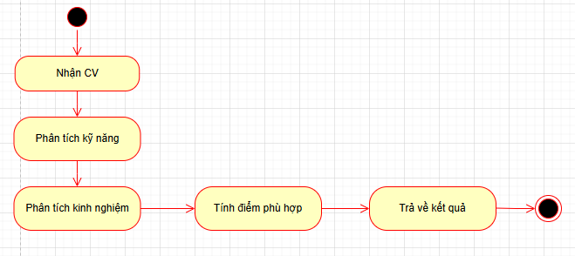

Hình

Bảng mô tả các trạng thái của lọc CV bằng AI

|  |  |  |  |  |
| --- | --- | --- | --- | --- |
| STT | Trạng thái | Ý nghĩa | Xử lý liên quan | Ghi chú |
| 1 | Nhận CV | AI nhận CV từ hệ thống sau khi ứng viên nộp đơn | Lấy dữ liệu CV | Đảm bảo CV được tải lên đầy đủ và hợp lệ |
| 2 | Phân tích kỹ năng | AI trích xuất danh sách kỹ năng từ nội dung CV | Sử dụng thuật toán NLP để nhận diện kỹ năng | Kết quả lưu vào thuộc tính skills |
| 3 | Phân tích kinh nghiệm | AI xác định số năm kinh nghiệm từ nội dung CV | Phân tích các mục kinh nghiệm trong CV | Kết quả lưu vào thuộc tính ExperienceYears |
| 4 | Tính điểm phù hợp | AI tính điểm phù hợp giữa CV và yêu cầu công việc | So sánh kỹ năng, kinh nghiệm với yêu cầu | Kết quả lưu vào thuộc tính MatchScore |
| 5 | Trả về kết quả | AI hoàn tất phân tích và trả về kết quả cho hệ thống | Lưu kết quả vào cơ sở dữ liệu | Hệ thống sẽ sử dụng kết quả để xử lý tiếp |

2.10 Sơ đồ tuần tự

2.10.1 Đăng nhập

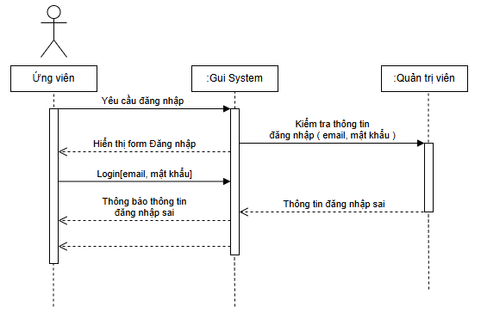

Hình

2.10.2 Đăng xuất

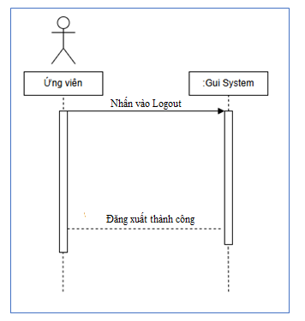

Hình

2.10.3 Tìm kiếm việc làm

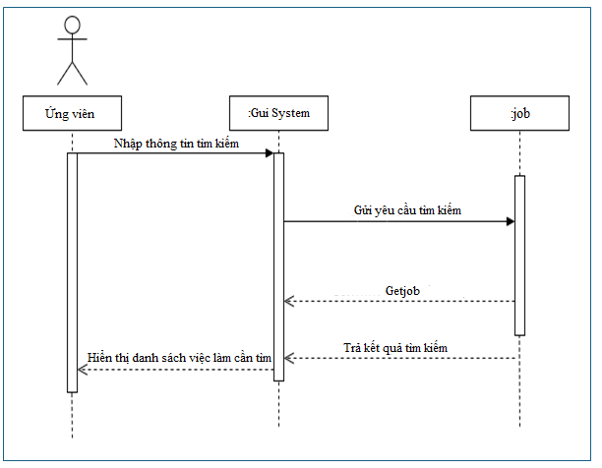

Hình

2.10.4 Xem thông tin nhà tuyển dụng

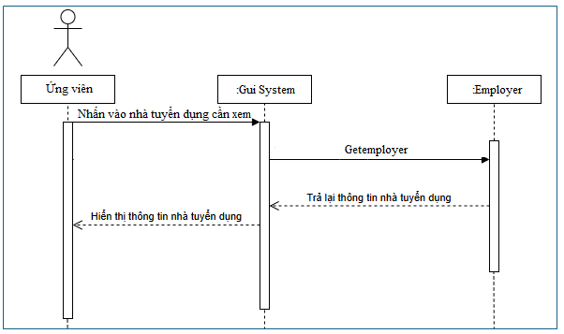Hình

2.10.5 Ứng tuyển tích hợp lọc CV với AI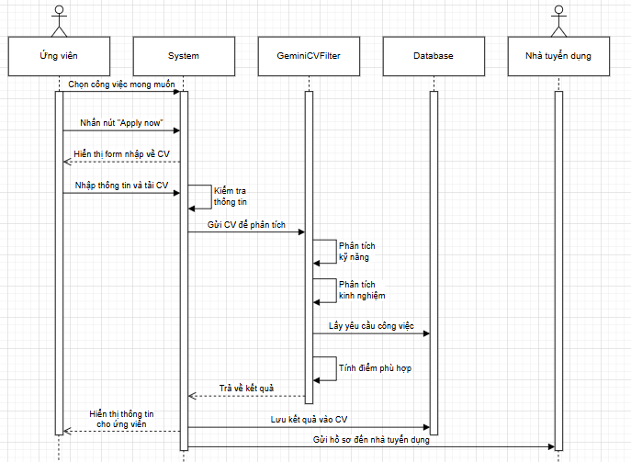

Hinhf

2.10.6 Xem hồ sơ ứng viên

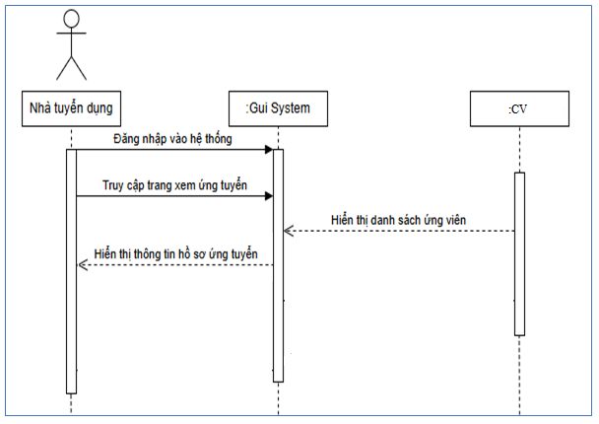

Hình

2.10.7 Phân quyền

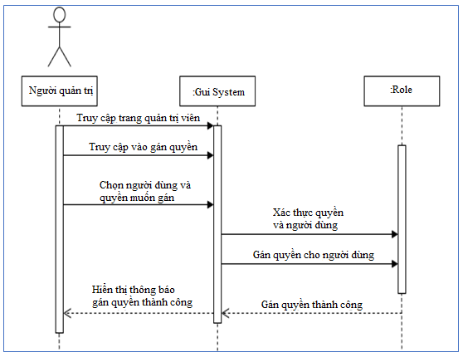

Hình: Sơ đồ tuần tự phân quyền

**CHƯƠNG 3: CÀI ĐẶT THỬ NGHIỆM, KẾT QUẢ**

**VÀ ĐÁNH GIÁ**

**3.1 Thiết kế dữ liệu**

**3.1.1 Sơ đồ logic**

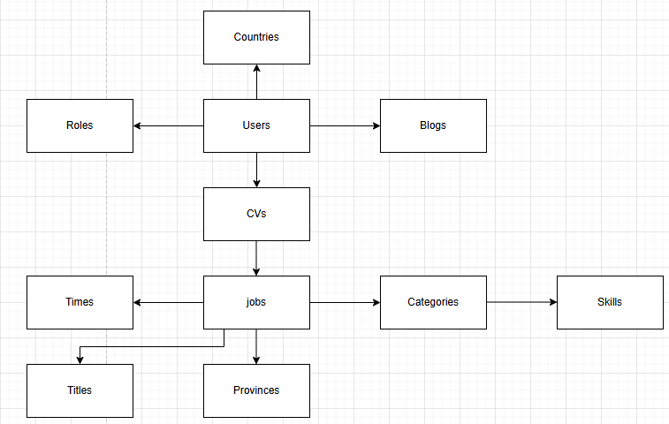

Hình 3.1 Sơ đồ logic

Bảng diễn giải các thành phần trong sơ đồ logic:

|  |  |  |
| --- | --- | --- |
| STT | Tên bảng dữ liệu | Diễn giải |
| 1 | Users | Lưu trữ thông tin người dùng (ứng viên, nhà tuyển dụng, quản trị viên) và trạng thái tài khoản. |
| 2 | Roles | Lưu trữ thông tin vai trò của người dùng |
| 3 | CVs | Lưu trữ thông tin hồ sơ ứng viên và phản hồi từ nhà tuyển dụng |
| 4 | Blogs | Lưu trữ thông tin bài viết blog |
| 5 | Countries | Lưu trữ thông tin quốc gia liên kết với người dùng |
| 6 | jobs | Lưu trữ thông tin tin tuyển dụng và thông tin nhà tuyển dụng |
| 7 | Times | Lưu trữ thông tin loại thời gian làm việc, liên kết với công việc |
| 8 | Categories | Lưu trữ thông tin danh mục ngành nghề |
| 9 | Skills | Lưu trữ thông tin kỹ năng |
| 10 | Titles | Lưu trữ thông tin chức danh |
| 11 | Provinces | Lưu trữ thông tin tỉnh/thành phố |

**3.1.2 Mô tả chi tiết các thành phần trong sơ đồ logic**

Thành phần Users

|  |  |  |  |  |
| --- | --- | --- | --- | --- |
| STT | Tên thuộc tính | Kiểu | Ràng buộc | Ý nghĩa |
| 1 | Id | Guid | Primary Key, not null | Mã định danh người dùng (khóa chính) |
| 2 | FullName | String | 100 ký tự | Tên đầy đủ của người dùng |
| 3 | Phone | String | 20 ký tự, tối thiểu 9 ký tự | Số điện thoại của người dùng |
| 4 | Address | String | Không có | Địa chỉ của người dùng |
| 5 | Age | Int | Không có | Tuổi của người dùng |
| 6 | CreateDate | DateTime | Không có | Ngày tạo tài khoản |
| 7 | UrlAvatar | String | Không có | Đường dẫn đến logo hoặc ảnh đại diện |
| 8 | Contact | String | Không có | Thông tin liên hệ (cho nhà tuyển dụng) |
| 9 | Description | String | Không có | Tổng quan công ty (cho nhà tuyển dụng) |
| 10 | WebsiteURL | String | 50 ký tự | Đường dẫn website công ty (cho nhà tuyển dụng) |
| 11 | Location | String | Không có | Vị trí công ty (cho nhà tuyển dụng) |
| 12 | Jobs | ICollection  <job>? | Không có | Danh sách công việc do người dùng tạo |
| 13 | Status | Int | Không có | Trạng thái tài khoản (0=denied, 1=waiting, 2=confirmed, -1=admin) |
| 14 | Slug | String | Bắt buộc | Slug của người dùng |
| 15 | ProvinceId | Int | Foreign Key (Provinces) | Mã tỉnh/thành (liên kết đến bảng Provinces) |
| 16 | Disable | Boolean? | Không có | Trạng thái vô hiệu hóa tài khoản |
| 17 | CompanySize | String | Không có | Quy mô công ty (cho nhà tuyển dụng) |
| 18 | WorkingDays | String | Không có | Ngày làm việc (cho nhà tuyển dụng) |
| 19 | CountryId | Int | Foreign Key (Countries) | Mã quốc gia (liên kết đến bảng Countries) |
| 20 | Content | String | Không có | Nội dung bổ sung (cho nhà tuyển dụng) |
| 21 | Popular | Int | Không có | Độ phổ biến của người dùng |

Thành phần Roles

|  |  |  |  |  |
| --- | --- | --- | --- | --- |
| STT | Tên thuộc tính | Kiểu | Ràng buộc | Ý nghĩa |
| 1 | Id | Guid | Primary Key, not null | Mã định danh vai trò (khóa chính) |
| 2 | Name | String | Not null | Tên vai trò |
| 3 | Description | String | 256 ký tự | Mô tả vai trò |

Thành phần CVs

|  |  |  |  |  |
| --- | --- | --- | --- | --- |
| STT | Tên thuộc tính | Kiểu | Ràng buộc | Ý nghĩa |
| 1 | Id | Int | Primary Key, not null | Mã CV (khóa chính) |
| 2 | Certificate | String | 100 ký tự | Chứng chỉ của ứng viên |
| 3 | Major | String | 100 ký tự | Chuyên ngành của ứng viên |
| 4 | ApplyDate | DateTime | Không có | Ngày nộp CV |
| 5 | GraduatedAt | String | 100 ký tự | Nơi tốt nghiệp của ứng viên |
| 6 | GPA | Float | Điểm từ 0 đến 4 | Điểm GPA của ứng viên |
| 7 | JobId | Int | Foreign Key (jobs) | Mã công việc ứng tuyển (liên kết đến bảng jobs) |
| 8 | Description | String | Bắt buộc | Mô tả của ứng viên |
| 9 | Introduce | String | Bắt buộc | Giới thiệu của ứng viên |
| 10 | AppUserId | Guid | Foreign Key (Users) | Mã người dùng (liên kết đến bảng Users) |
| 11 | Status | Int | Không có | Trạng thái CV (0=denied, 1=waiting, 2=accepted, 3=feedback, -1=cancel) |
| 12 | CVFilePath | String | Không có | Đường dẫn file CV |
| 13 | Phone | String | 20 ký tự, tối thiểu là 9 ký tự | Số điện thoại của ứng viên |
| 14 | Email | String | 50 ký tự | Email của ứng viên |
| 15 | EmployerAddress | String | Không có | Địa chỉ nhà tuyển dụng |
| 16 | EmployerPhone | String | 20 ký tự, tối thiểu là 9 ký tự | Số điện thoại nhà tuyển dụng |
| 17 | Comment | String | Không có | Bình luận từ nhà tuyển dụng |
| 18 | CommentOn | DateTime | Không có | Ngày bình luận từ nhà tuyển dụng |
| 19 | City | String | 30 ký tự | Thành phố |
| 20 | EmployerEmail | String | 50 ký tự | Email nhà tuyển dụng |
| 21 | Skills | String | Not null | Kỹ năng của ứng viên (do AI phân tích) |
| 22 | ExperienceYears | Float | Not null | Số năm kinh nghiệm (do AI phân tích) |
| 23 | MatchScore | Float | Not null | Điểm phù hợp (do AI tính toán) |
|  |  |  |  |  |